PAP
Programa de Análisis del Territorio: Planeación, Infraestructura y Sustentabilidad I

Instituto Tecnológico y de Estudios Superiores de Occidente
Primavera 2016
Análisis territorial en la región centro-occidente del país:

“ANÁLISIS HIDROLÓGICO DE LA CUENCA DE SAN ANDRÉS”

Rodrigo Díaz,
Alfredo Talamantes,
Cesar Valenzuela,
Miguel Ángel Rivera

Profesor PAP: Santiago Vergara Blanco
Asesora PAP: Margarita María Castrillo de la Peña

Tlaquepaque, Jalisco, 12 de mayo del 2016

Introducción
Los planes parciales de desarrollo urbano de la ciudad han sido actualizados con el propósito de crecer la ciudad verticalmente.
Debido al incremento de la densidad de población consecuente de los nuevos planes parciales, es necesario realizar un analisis de la infraestructura de la zona para saber si sus capacidades actuales le permitirán soportar las nuevas demandas.
Este estudio se enfoca en el comportamiento del agua pluvial y sanitaria dentro del área de la ciudad comprendida dentro de la cuenca de San Andrés.

Objetivos Generales
Reconocer la zona de la ciudad correspondiente al área de interés y conocer sus condiciones actuales.
Conocer, tanto del plan de urbanización vigente como de la nueva propuesta, las densidades de población y demanda de infraestructura de drenajes.
Analizar a fondo el comportamiento de los escurrimientos superficiales y flujo de drenajes determinado por las pendientes de la superficie y la planeación de la infraestructura, y de esta manera identificar los puntos de riesgo.
Generar información útil para proponer medidas preventivas.
Generar propuestas preventivas para ayudar a controlar los volúmenes de agua de los drenajes.

Justificación

Preguntas de Investigación
¿Cuáles son las pendientes predominantes en la cuenca?
¿Cuáles son las características del escurrimiento superficial?
¿Cuáles son las condiciones de movilidad de la zona?
¿Qué zonas pueden llegar a ser críticas en infraestructura con la re-densificación?
¿A quién beneficia este estudio?

Explicación
Con el propósito de prevenir desastres e inconvenientes a los habitantes de la zona en planes de modernización, tales como problemas de circulación a causa de inundaciones o cierres viales por motivos como el remplazo o re-estructuración de una infraestructura que ha resultado inútil una vez densificada ya la zona con el plan de crecimiento vertical, es necesario no solo contar con la información más actualizada, sino adelantarnos a ella. Planear a futuro nos evita futuros gastos, problemas y trabas, facilitando entonces el desarrollo propuesto momento a momento.

Marco Teórico

Se cuenta como información de inicio la información de censos y geo-estadística más actual de la región disponible en el sitio del Instituto Nacional de Estadística y Geografía (INEGI). Esta información incluye los censos de población, unidades económicas, usos de suelo, infraestructura y topografía hasta su última actualización.

Ciudad Vertical

Con propósito de preservar las áreas naturales del estado y evitar el acrecentamiento del territorio urbano, lo cual implicaría la necesidad de construir más autopistas y el costo de enviar material y mano de obra a la construcción de asentamientos retirados de las fuentes de suministros; Gasto e impacto ecológico que serían difíciles de solventar o justificar al momento de vender el proyecto debido a la inconveniencia que resultaría a los posibles compradores el vivir tan lejos de los lugares de trabajo y las necesidades básicas (hospitales, mercados, centros comerciales y recreativos, servicios de seguridad); los planes de desarrollo de la ciudad están siendo actualizados para promover un desarrollo vertical para soportar una mayor densidad de población y actividad en la zona ya desarrollada y mantener así una mejor integridad de la ciudad.

Problemática de la hidrología urbana
Ref. “Water for the Recovery of the Climate: A New Water Paradigm”

A medida que las ciudades se expanden en territorio consumen las superficies ecológicamente activas sobre las cuales se construyen. Las superficies impermeables de la ciudad imposibilitan la absorción del agua a la tierra y su retención y evaporación de ella. La vegetación extrae el agua del suelo y la retiene o evapora en mayores cantidades y esto ayuda al suelo a poder seguir captando agua durante un mayor tiempo, pero la falta de vegetación en la cuenca urbanizada hace que el poco suelo permeable se sature rápidamente y el agua se empiece a acumular o a correr en su superficie igual que en una superficie no permeable.
Menor absorción, retención y evaporación implican un mucho mayor escurrimiento o estancamiento superficial y mayor carga en la infraestructura de drenajes. Al no existir infraestructuras distintas para el manejo de aguas pluviales y aguas residuales en la ciudad, o algún medio de manejo de las aguas pluviales, ambas son recolectadas por el mismo sistema, pero sus capacidades son pronto rebasadas por los altos volúmenes de descarga de las fuertes lluvias. En algunos puntos del área de estudio, la descarga sanitaria solamente rebasa ya la capacidad de la infraestructura que fue colocada hace ya varias décadas sin haber previsto el crecimiento de la ciudad.
Así mismo, mientras más agua es retirada del territorio urbano también se acrecientan los problemas climáticos y la intensidad de los cambios térmicos y los fenómenos meteorológicos debido a lo siguiente:
- El agua contenida en el micro-ciclo hidrológico que ocurría en la cuenca antes de ser urbanizada es expulsada y cargada a los sistemas hidrológicos externos y al sistema hidrológico del planeta (mares y fenómenos atmosféricos mayores). Esto incluye:
  - Precipitación pluvial.
  - Agua retenida por el sustrato superficial y la vegetación.
  - Agua contenida en el subsuelo.
  - Agua retenida como humedad en el aire al ser evaporada por la vegetación y la superficie natural.
- La reacción endotérmica del agua al evaporarse de la superficie y la vegetación de una cuenca en estado natural consume la energía solar para romper los enlaces moleculares del agua, manteniendo así su alrededor fresco. La superficie estéril de las ciudades carece de agua para llevar a cabo este efecto; en su lugar, la energía solar que la impacta es reflejada, concentrada y convertida en calor por las superficies de la ciudad, haciendo esto, de las ciudades, enormes hornos solares. Es esto, y no la industria ni el uso de combustibles, el factor de mayor contribución al calentamiento global. Así mismo, es la vegetación la responsable de capturar las impurezas y gases tóxicos del aire (muchos de los cuales utilizan como fuente de alimento), pero al crecer la ciudad y reducir drásticamente la vegetación destruye también su medio de purificación del aire y de extracción de los gases invernadero, añadiendo más al calentamiento global.
- Debido a la falta de humedad y regulación térmica en su superficie, el aire de la ciudad es más caliente y mucho más ligero que el de la cuenca en estado natural, por lo que se mueve más rápido, llevando grandes cantidades de polvo por toda la ciudad. También es desplazado más fácilmente por las masas de aire externas a la ciudad, las cuales suelen ser más densas, cargadas de humedad y bajas temperaturas. Al chocar ambas masas de aire se generan frentes fríos y la masa más densa es forzada a bajar. Presionado hacia la superficie por la masa de aire caliente que se eleva, el frente frío se condensa y causa precipitaciones repentinas sobre la ciudad. Fenómenos como tornados se forman también de esta manera.
- Por el mismo punto anterior, la biosfera de la ciudad no tiene la suficiente densidad como para mantenerse integra al enfrentar fenómenos externos, como son los casos comparables del Huracán Katrina en el Sureste Estadounidense en el 2005 y el Huracán Patricia en la costa central del Pacífico Mexicano en el 2015, ambos categoría 5, pero el huracán en México encontró gran resistencia a la hora de entrar a tierra por la región montañosa y selvática, mientras que en el sureste Estadounidense causó masivos estragos en toda la región, en su mayoría plana y semi-desértica al no topar vegetación ni masas de aire pesadas que deprimieran la velocidad de sus vientos o el paso del agua.
Con el propósito de reducir la carga en los recolectores de drenaje y crear en la ciudad una infraestructura para el mejor aprovechamiento del agua en la región, éste estudio nos ayudará a generar una serie de lineamientos que nos orienten al desarrollo de un curso de acción para retener y aprovechar el agua de la región, como la cosecha (recolección) del agua de lluvia, áreas verdes de absorción, reintegración y retención y la posibilidad de que cada predio recicle sus aguas grises dentro de sus propias premisas.
Un adecuado manejo del agua es el primer paso para una ciudad más ecológica, más eficiente energéticamente y con una mejor calidad de vida. Al largo plazo, una ciudad cuyas actividades no se ven frecuentemente interrumpidas por problemas de infraestructura y por las acciones del clima, y cuya economía no es frecuentemente derramada en remendar y parchar problemas y daños causados por una mala infraestructura incapaz de soportar las demandas de sus propias actividades, es una ciudad más próspera. Esto, si se lleva a cabo a escala pandémica, sería la medida más efectiva de acción para combatir el cambio climático.

Modelo de cuenca en estado natural
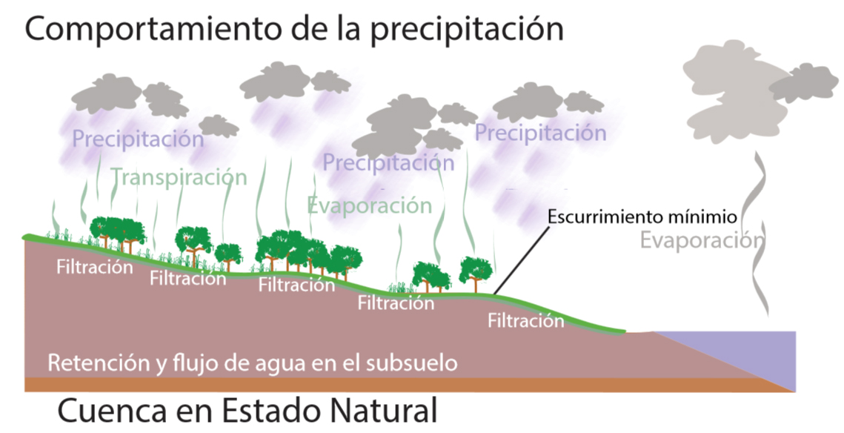
En una cuenca en estado natural el agua es absorbida por el suelo y la vegetación y evaporada por el sol, lo que mantiene una circulación constante del agua dentro de la zona. Debido a la absorción del agua superficial por el suelo permeable y su retención o flujo subterráneo el escurrimiento superficial es mínimo.

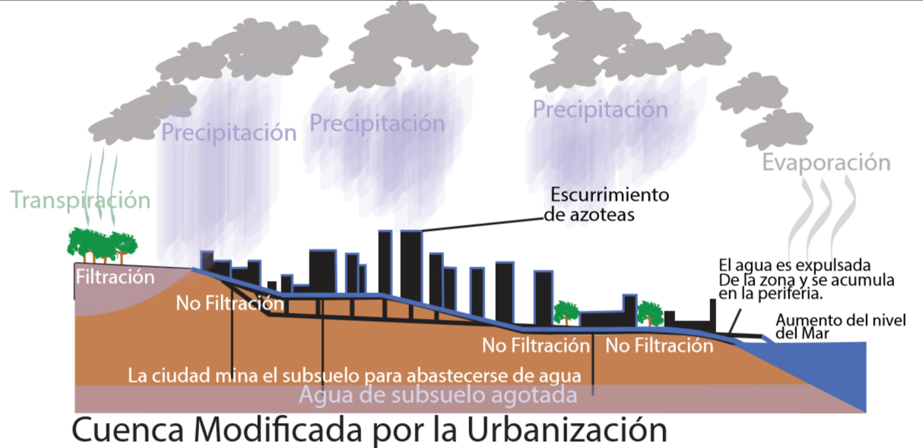
Modelo de Cuenca Urbanizada

La superficie de la cuenca urbanizada es poco permeable, por lo que casi no permite la filtración del agua superficial y esta se estanca o corre por la superficie hasta ser captada por los drenajes o lograr escapar de la zona por su cuenta. Aunado a este desperdicio del recurso natural, la ciudad mina el subsuelo y al acabarse el agua subterránea entuba agua desde áreas ajenas para abastecerse, consumirla y después expulsarla de la zona nuevamente. Tal desperdicio es una fuerte carga para la infraestructura sanitaria de la ciudad y un modelo muy deficiente y poco sustentable de desarrollo del hábitat que provoca un fuerte impacto ambiental, contribuyendo al aumento de los niveles marinos, la creciente frecuencia de fenómenos meteorológicos intensos y el cambio climático. Dentro de la ciudad esto se vive con inundaciones y escurrimientos superficiales cada vez más frecuentes y destructivos como consecuencia de la saturación en el ciclo hidrológico externo por los volúmenes de agua expulsados del área urbana y que vienen a ser descargados después sobre ella de manera instantánea cuando los cuerpos de agua que rodean la ciudad alcanzan un nivel crítico, en vez de circular de manera equilibrada y constante dentro de la zona en su ciclo hidrológico menor.

Usamos las herramientas manejo de datos geográficos para generar y analizar los siguientes mapas y organizar la información necesaria.

Método y Metodología

Con la logística explicada adelante recabamos información del marco teórico a partir del estudio superficial de la zona mediante herramientas digitales. Esto se logró a partir de la siguiente información:
- Los planes vigentes de desarrollo urbano, obtenidos de la SIOP y el INEGI.
- Los censos de población y entidades económicas, obtenidos del INEGI.
- Imágenes Satelitales y modelos 3D del área de estudio obtenidos de Google.
Del análisis de esta información se generan una serie de mapas que nos permiten a observar las características del área de estudio de una manera gráfica para conocer, localizar y entender cada una de ellas, entender nuestra situación en términos aterrizados para el lugar asignado y poder generar un curso de acción bien orientado.
- Planteamiento del Problema: Se platica en grupo el escenario del problema, en este caso el plan de crecimiento del oriente de la ciudad, el área comprendida por la cuenca de San Andrés y sus implicaciones en demanda de infraestructura, particularmente en el manejo del agua.
- Localización del Problema: Ubicar en un mapa el área que abarca el estudio.
- Repartición del área de estudio: Debido a la extensión del área de estudio, se divide en segmentos y se reparten para estudio individual por equipo.
- Recolección de la información: Se obtiene la información básica necesaria sobre los campos que involucra el estudio, en este caso la información geográfica. Mapas base y topográficos, planes parciales de desarrollo urbano y censos de población y entidades económicas, así como mapas aéreos e imágenes de la zona.
- Análisis y procesamiento de la información: Mediante a la herramienta ArcMap filtramos y categorizamos la información y la exhibimos en diferentes mapas temáticos. Con ellos podemos estudiar más fácilmente y a detalle el área de análisis. En este caso, por tratarse de hidrología, conviene separar y concentrarse en la población, las características superficiales de la zona y la infraestructura y cualquier información que nos ayude a conocer cuánta agua circula por la región y cómo lo hace.
- Análisis de la información resultante: La información obtenida al procesar la información base nos indica qué cursos de acción podemos tomar para resolver el problema. En el caso de una cuenca hidrológica urbana cuya infraestructura sanitaria es insuficiente para cubrir la demanda de evacuación de aguas nos propone puntos de la urbe que se pueden destinar a obras de manejo de aguas.
- Presentación de propuesta: Se genera y presenta una propuesta viable y efectiva para la resolución del problema. En este caso se determinó que el medio más efectivo para combatir el problema es la implementación masiva de techos verdes en áreas específicas de la cuenca para la retención del agua pluvial y la desconexión de aguas grises, con lo cual se corta el gasto máximo en un promedio del 40%.

Mapa metodológico de conceptos:
Tiempos de Concentración
Microcuencas
Cuencas
Puntos Bajos
Gastos Sanitarios
Población
Volumen acumulado de gasto
Camellones
Lotes Baldíos
Parques y Áreas Verdes
Permeables
Estacionamientos
Techos
Calles
Infraestructura
Superficies
No Permeables
Usos de Suelo
Áreas de aportación de escurrimientos
Áreas Acumuladas
Puntos Altos (Parteaguas)
Topografía
Análisis de Hidrología Urbana

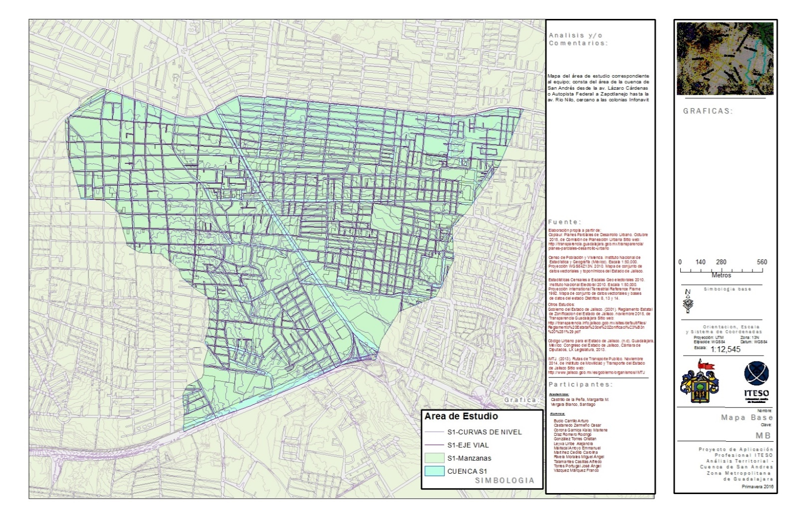
Información correspondiente al Área de Estudio

Mapa Base: Área de Estudio

Este es el mapa general de la zona de estudio (iluminada de color claro). Se muestran manzanas, vialidades y topografía. El área correspondiente al equipo es la sección de la cuenca comprendida entre las avenidas Gral. Lázaro Cárdenas (Autopista Federal a Zapotlanejo) al sur y Av. Rio Nilo al norte. En su generalidad esta área corresponde al municipio de Tlaquepaque, para el cual no existe aún plan de densificación, por lo que nos enfocaremos en cubrir solamente las demandas sanitarias actuales y en proponer acciones preventivas para futuro.

Topografía de la zona
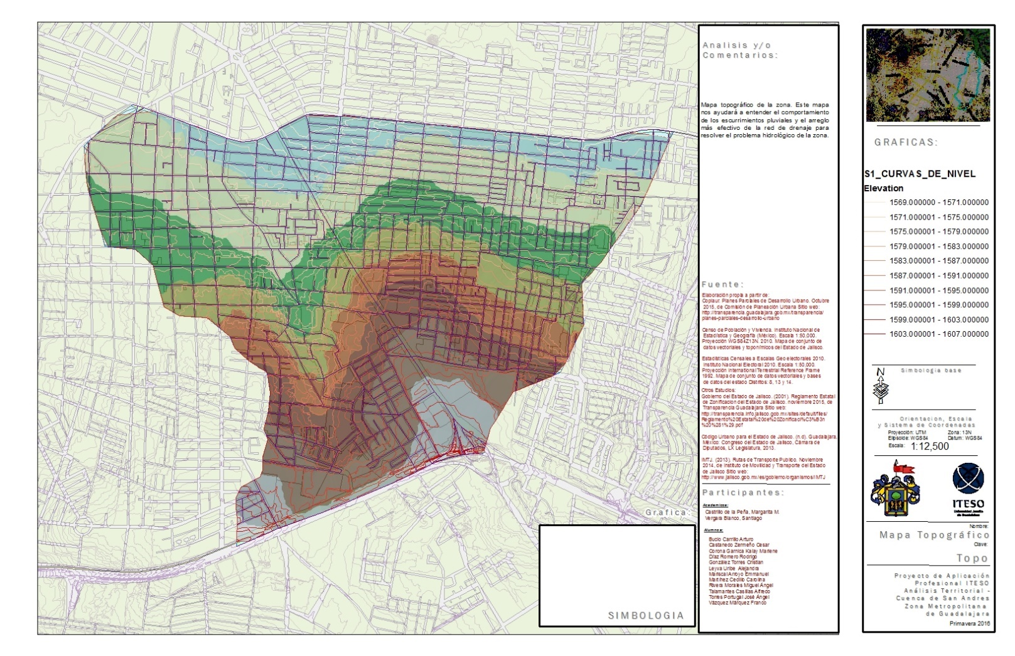

Usando la información topográfica existente de la zona generamos esta superficie para analizar e identificar canales de escurrimiento, parteaguas y puntos bajos para definir las sub cuencas y el rumbo de los escurrimientos pluviales. La infraestructura sanitaria se vale también de las características de la superficie para definir la colocación de los ductos de drenaje. A partir de este mapa generamos la información de la siguiente figura.

División de Sub-Cuencas
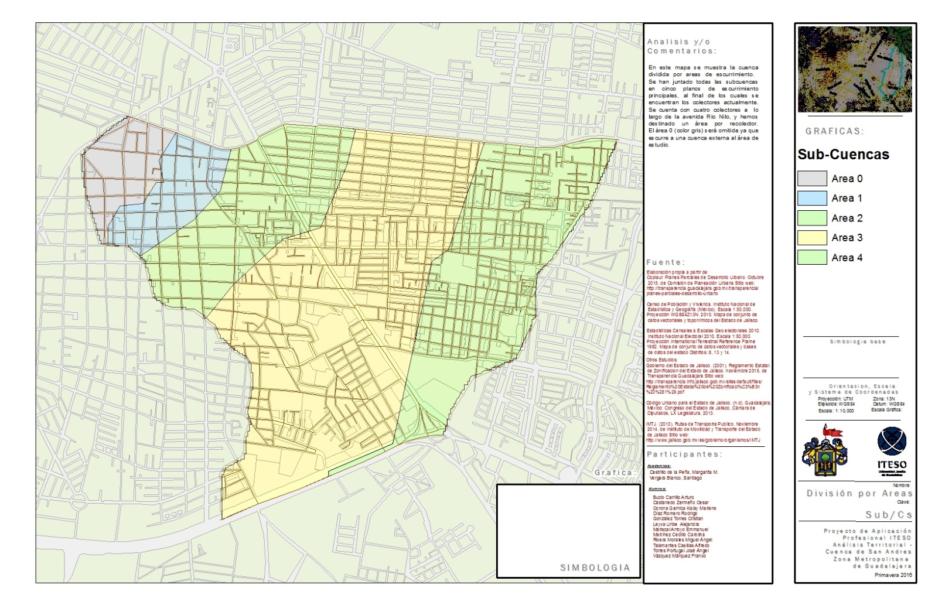

Esta región del área de estudio cuenta actualmente con cuatro recolectores ubicados al norte distribuidos en paralelo a la avenida Rio Nilo. Basados en esto y en los parteaguas obtenidos del mapa de la figura 5.2, determinamos 5 sub-cuencas de escurrimiento en nuestra sección. La sub-cuenca 1 (azul, límite noroeste) desciende hacia afuera de la zona de estudio por lo que será omitida del estudio.

Población

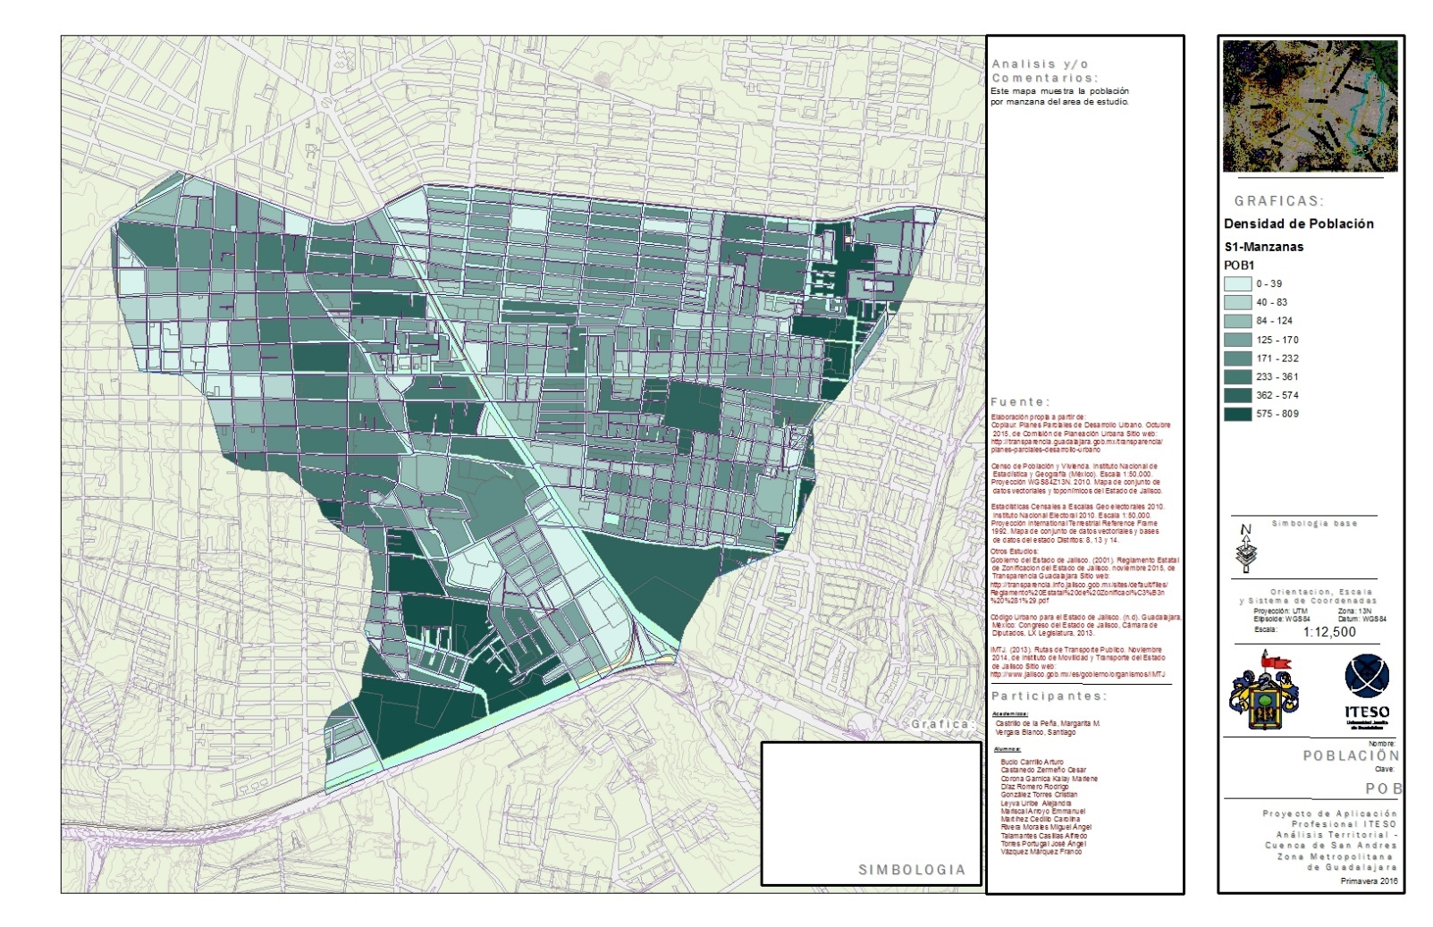
Este mapa nos ayuda a entender el impacto generado en la zona por cada manzana urbana; mayor población = mayor impacto. Este mapa puede ser mal interpretado y debe compararse con el mapa de usos de suelo, ya que la información de población aquí mostrada está sujeta a la actividad de la ciudad; por ejemplo: las manzanas de uso comercial y mixto concentran población durante el día debido a las actividades económicas que atraen gente tanto de otras manzanas dentro del área de estudio como de fuera a las oficinas, industrias y comercios. Esto también afecta el comportamiento de las demandas de servicios. Durante el día disminuye la actividad en las zonas habitacionales mientras que en los lugares de actividad económica incrementa drásticamente.
En general este mapa nos da una idea del número de personas que son afectadas por cualquier cambio, proyecto o fenómeno ocurrente en la zona, identificar los puntos de riesgo que causan mayor afectación (dado por el número de personas afectadas) y localizar puntos de fácil trabajo.

Usos de Suelo

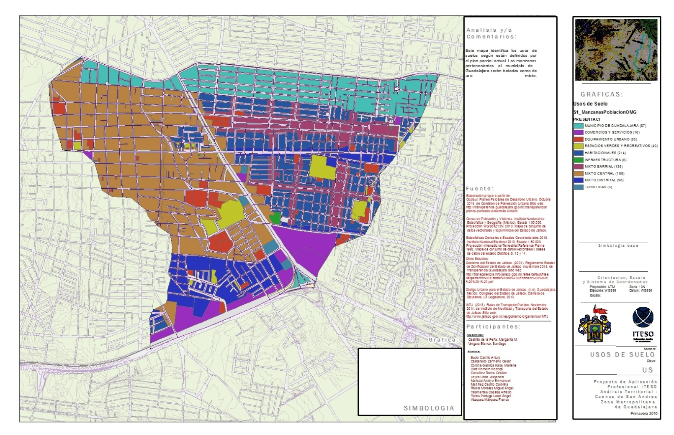
Este mapa nos da una mejor comprensión de lo que ocurre en el mapa anterior. Podemos ver aquí que algunos de los polígonos que en el mapa anterior muestran la mayor concentración de población son en realidad comercios.
Analizando la información aquí vista con el mapa de la ciudad física sabemos, por ejemplo, que el polígono localizado sobre el noreste del nodo vial de av. Lázaro Cárdenas y Francisco Silva Romero pertenece a un Sam’s Club y un Wal-Mart (supermercados), mientras que la mayoría de su extensión territorial corresponde a sus estacionamientos y área de recepción de suministros, por lo que la población mostrada en la figura 5.4 debe corresponder a la ocupación diurna, contando empleados, proveedores y clientes. Dichos lotes son de gran importancia debido al fuerte impacto que generan durante el día y la extensa superficie no utilizada que abarcan, la cual recibe elevados volúmenes de precipitación durante las lluvias. Si en estos espacios se emplea el método correcto de manejo de aguas éste será de gran ayuda, ya que se trata de un área extensa que contribuye a una cantidad igualmente proporcional de los escurrimientos pluviales superficiales.

Estado Actual de la Ciudad
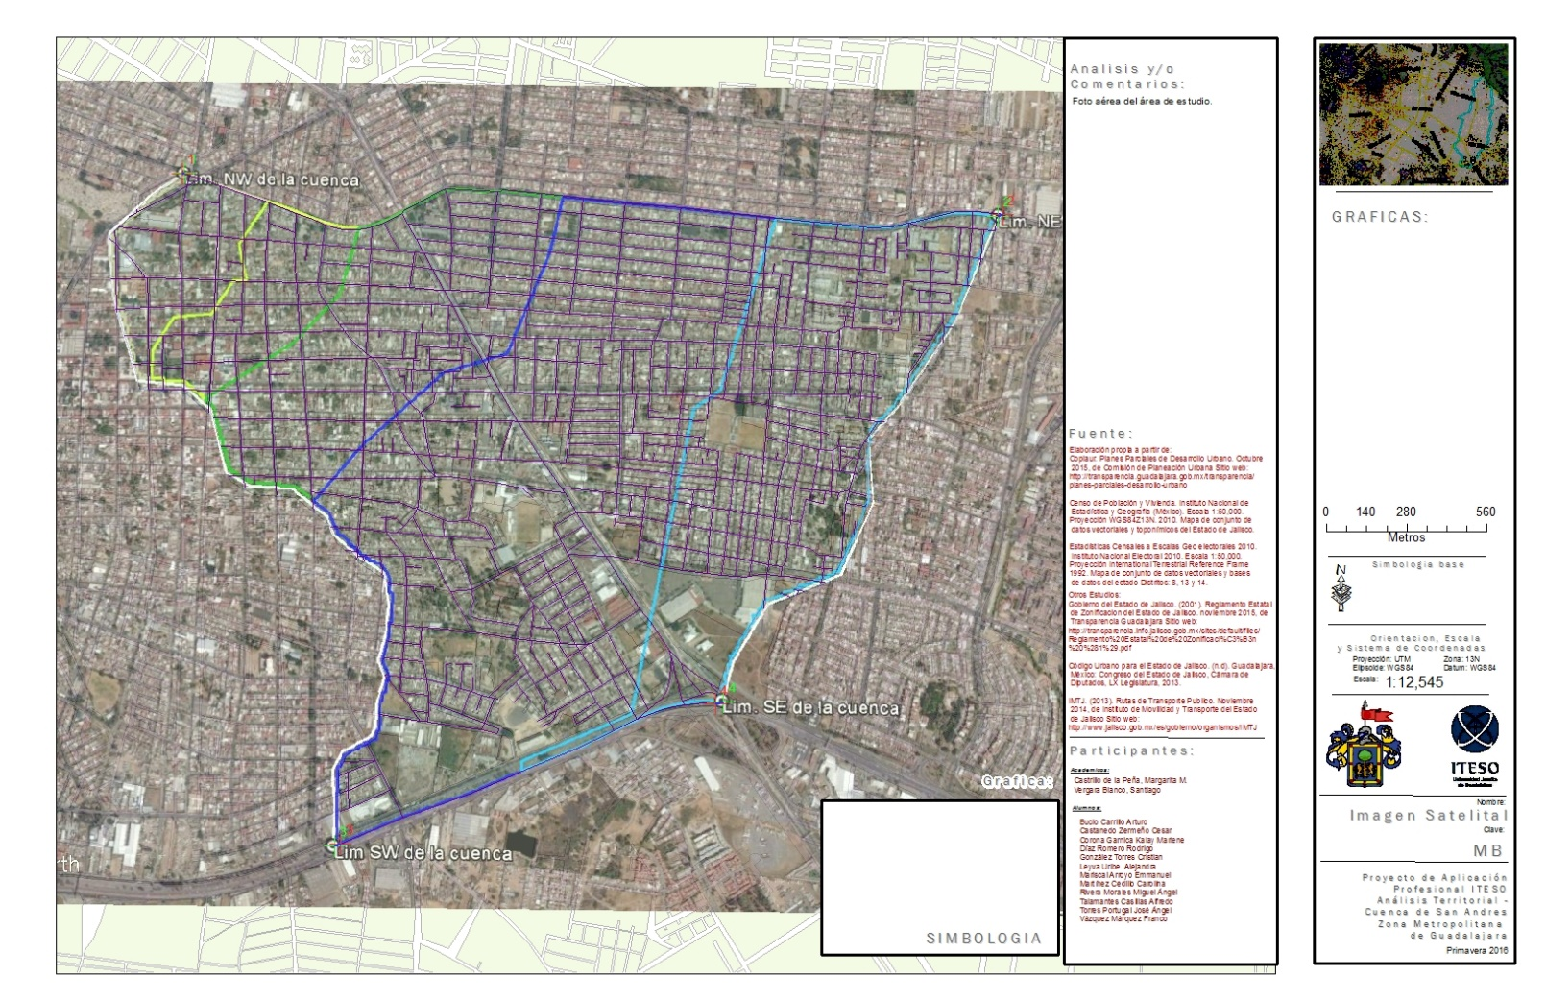
(Foto Aérea)

La imagen satelital más reciente nos ayuda a entender la situación actual de la zona y a elegir los puntos más propicios para plantear obras de desarrollo.

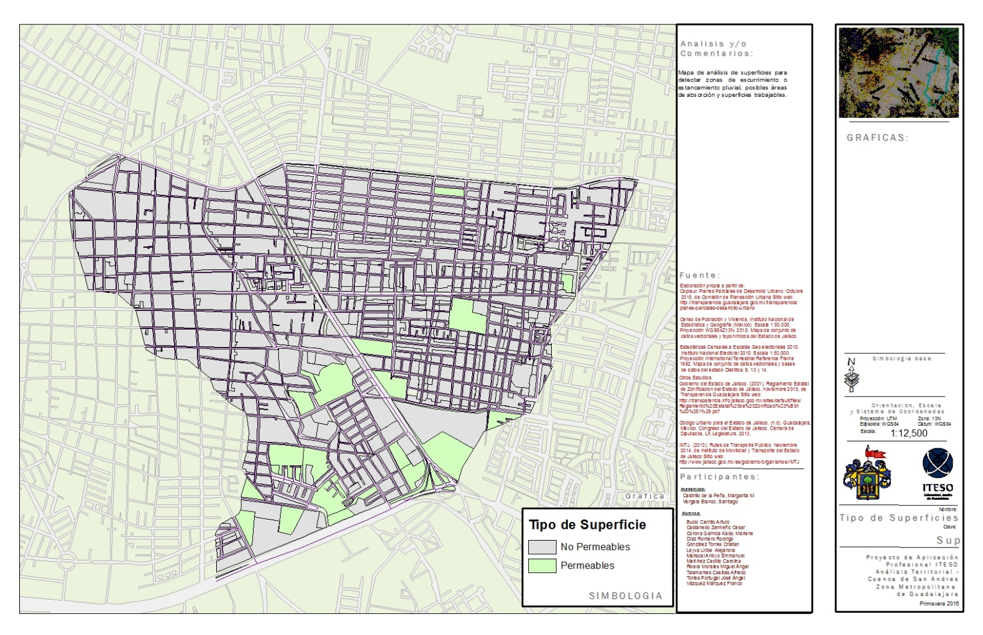
Tipo de Superficies
Podemos ver que el porcentaje de superficie permeable en la zona es mínimo.
Enrollment in local colleges, 2005

Área Permeable | 449313m²
Área No Permeable | 2578971m²
Área Total | 3028284m²

El porcentaje de área permeable es del 14.8%. Por este motivo no existe alivio alguno en la zona para la precipitación.

Áreas y puntos de interés
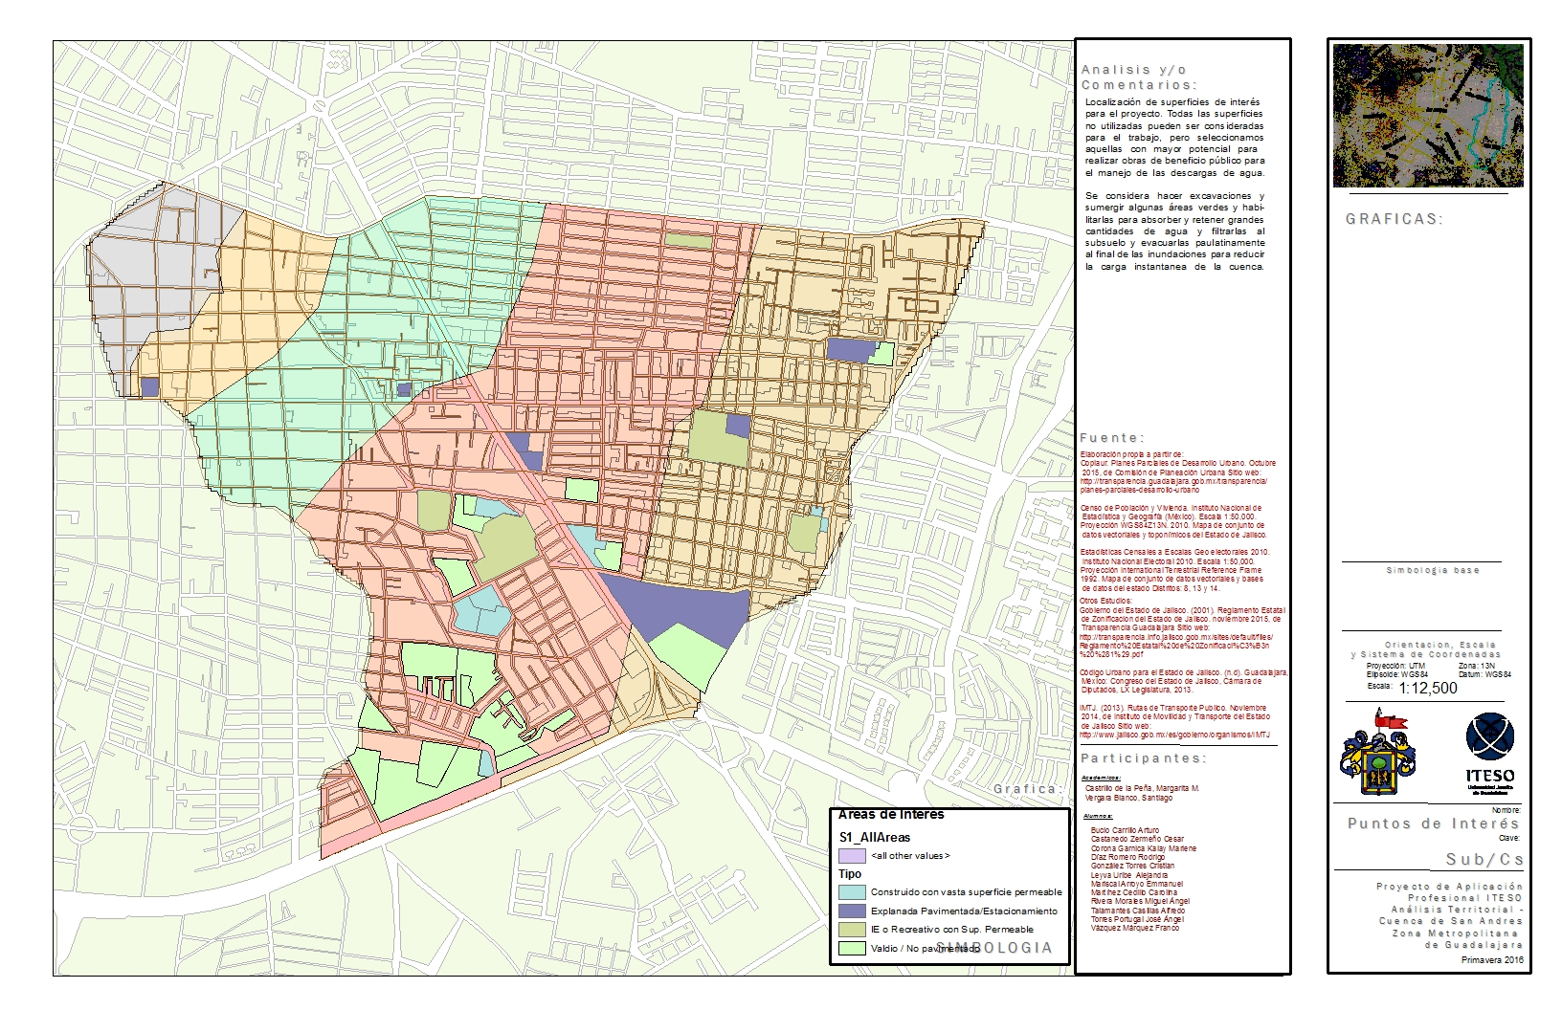
En el siguiente mapa se muestran los espacios que pueden servir para el propósito final de esta investigación, el cual es proponer medidas de acción que ayuden a resolver el problema de retirar carga de los recolectores sanitarios. Buscamos en general espacios con superficie permeable que pueda servir para retener y filtrar el agua, áreas verdes que se puedan inundar y espacios amplios poco habitados como estacionamientos o plazoletas donde se puedan emplear suelos permeables o pendientes y canales como sistemas para redireccionar el agua a jardines y puntos inundables.

Análisis
Con la información obtenida del marco teórico hacemos el cálculo del gasto pluvial y sanitario del área de estudio para conocer la magnitud de la demanda a la que se enfrenta la infraestructura existente.

Cálculo del gasto pluvial.
Ya una vez obtenido la agrupación de sub-cuencas se procedió a obtener el coeficiente de escurrimiento ponderado con el método racional según los usos de suelo, tipo de camino (terracería o pavimento), área verde y equipamiento urbano. Entre más bajo sea C significa que el suelo es más permeable.
Los valores de C se obtuvieron de las tablas del coeficiente de escurrimiento según el método racional.
A la agrupación de sub-cuencas se les asigno un número del 1 al 4.
COEFICIENTE DE ESCURRIMIENTO - AREA 1
USO DE TERRENO | C | AREA (M2) | CxA | "C" PONDERADO
pavimento (asfalto, concreto) | 0.85 | 34976 | 29729.6 | 0.769555797
terracería o camino | 0.775 | 0.00 | 0 | 0.769555797
Área verde (arenoso, terreno plano) | 0.075 | 4081.00 | 306.075 | 0.769555797
Suelo Mixto | 0.79 | 176515.48 | 139447.226 | 0.769555797
Residencial alta densidad (H3-H4) | 0.55 | 0.00 | 0 | 0.769555797
Equipamiento Urbano | 0.6 | 21160.31 | 12696.1836 | 0.769555797
 |  | 236732.78 | 182179.08
COEFICIENTE DE ESCURRIMIENTO - AREA 2
USO DE TERRENO | C | AREA (M2) | CxA | "C" PONDERADO
pavimento (asfalto, concreto) | 0.85 | 141994.32 | 120695.172 | 0.750763717
terracería o camino | 0.775 | 0.00 | 0 | 0.750763717
Área verde (arenoso, terreno plano) | 0.075 | 12897.00 | 967.275 | 0.750763717
Suelo Mixto | 0.79 | 493112.96 | 389559.241 | 0.750763717
Residencial alta densidad (H3-H4) | 0.55 | 104361.51 | 57398.8323 | 0.750763717
Equipamiento Urbano | 0.6 | 25016.48 | 15009.8907 | 0.750763717
 |  | 777382.28 | 583630.41
COEFICIENTE DE ESCURRIMIENTO - AREA 3
USO DE TERRENO | C | AREA (M2) | CxA | "C" PONDERADO
pavimento (asfalto, concreto) | 0.85 | 432712.90 | 367805.965 | 0.706128359
terracería o camino | 0.775 | 0.00 | 0 | 0.706128359
Área verde (arenoso, terreno plano) | 0.075 | 140105.707 | 10507.9281 | 0.706128359
Suelo Mixto | 0.79 | 1172775.4 | 926492.565 | 0.706128359
Residencial alta densidad (H3-H4) | 0.55 | 353402.919 | 194371.605 | 0.706128359
Equipamiento Urbano | 0.6 | 160341.777 | 96205.0662 | 0.706128359
 |  | 2259338.70 | 1595383.13
COEFICIENTE DE ESCURRIMIENTO - AREA 4
USO DE TERRENO | C | AREA (M2) | CxA | "C" PONDERADO
pavimento (asfalto, concreto) | 0.85 | 237366.45 | 201761.483 | 0.641015651
terracería o camino | 0.775 | 0.00 | 0 | 0.641015651
Área verde (arenoso, terreno plano) | 0.075 | 107958.714 | 8096.90357 | 0.641015651
Suelo Mixto | 0.79 | 307651.021 | 243044.306 | 0.641015651
Residencial alta densidad (H3-H4) | 0.55 | 361868.901 | 199027.896 | 0.641015651
Equipamiento Urbano | 0.6 | 34109.0386 | 20465.4232 | 0.641015651
 |  | 1048954.12 | 672396.01

Ya obtenido el coeficiente de escurrimiento se procedió a calcular la pendiente de cada área con la superficie generada en ARCMAP para poder obtener el cálculo de tiempo de concentración y de intensidad de la lluvia con un periodo de retorno de 10 años.
Donde Tc=tiempo de concentración=0.0003245*((long de escurrimiento/pendienteˆ0.5)ˆ0.77).

CÁLCULO DE INTENSIDAD - AREA 1
DATOS
LONG. DE ESCURRIMIENTO (m)= |  |  | 700
PENDIENTE= |  |  | 0.0128
Tc (hrs)= |  |  | 0.270
Tc (min)= |  |  | 16.17
INTENSIDAD (mm/hr) |  |  | 105.31
CÁLCULO DE INTENSIDAD - AREA 2
DATOS
LONG. DE ESCURRIMIENTO (m)= |  |  | 1200
PENDIENTE= |  |  | 0.0116
Tc (hrs)= |  |  | 0.424
Tc (min)= |  |  | 25.44
INTENSIDAD (mm/hr) |  |  | 71.33
CÁLCULO DE INTENSIDAD - AREA 3
DATOS
LONG. DE ESCURRIMIENTO (m)= |  |  | 2200
PENDIENTE= |  |  | 0.0136
Tc (hrs)= |  |  | 0.636
Tc (min)= |  |  | 38.16
INTENSIDAD (mm/hr) |  |  | 71.33
CÁLCULO DE INTENSIDAD - AREA 4
DATOS
LONG. DE ESCURRIMIENTO (m)= |  |  | 1800
PENDIENTE= |  |  | 0.0166
Tc (hrs)= |  |  | 0.505
Tc (min)= |  |  | 30.28
INTENSIDAD (mm/hr) |  |  | 71.33

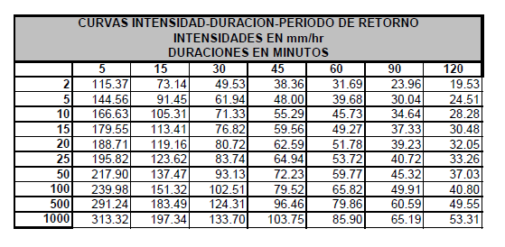
Ya teniendo los datos anteriores se pudo calcular el gasto pluvial según el método racional.
Q es igual a gasto pluvial=0.778*C*i*A, donde i es igual a intensidad y A es igual al área de la sub-división de la sub-cuenca.
GASTO PLUVIAL AREA 1
DATOS
C | 0.7696
I | 105.31
A | 236732.78
Q= | 5.33
GASTO PLUVIAL AREA 2
DATOS
C | 0.7508
I | 71.33
A | 777382.28
Q= | 11.56
GASTO PLUVIAL AREA 3
DATOS
C | 0.7061
I | 71.33
A | 2259338.70
Q= | 31.61
GASTO PLUVIAL AREA 4
DATOS
C | 0.6410
I | 71.33
A | 1048954.12
Q= | 13.32

Teniendo los gastos pluviales reales, continuamos por calcular la capacidad que puede recibir los colectores en su estado actual con la información que nos fue proporcionada en clase (CEA).
La capacidad sumada de los 3 colectores es igual a Q=21.341 m3/s mientras que el gasto pluvial en las condiciones actuales es igual a Q=61.82 m3/s. Esto nos da una diferencia de Q=-40.48 m3/s en la zona, significando que actualmente la infraestructura es insuficiente, pues la demanda es dos veces superior a su capacidad total.

Conclusión analítica

Acciones propuestas

Recuperación de la Superficie Permeable
Una de las propuestas es el crear techos verdes en zonas aptas para así poder reducir el coeficiente de permeabilidad, asemejándose más a la cuenca en estado natural donde su coeficiente de permeabilidad es C=2.
Para poder saber que zonas son aptas para esta aplicación, se analizaron los techos desde Google Earth Pro con las siguientes características: que no sea techo de lámina, que tenga una apariencia estable, que no tenga pendientes mayores al 5 %. Después de observar las áreas potenciales se realizó un análisis en ARCMAP para poder obtener los datos duros.
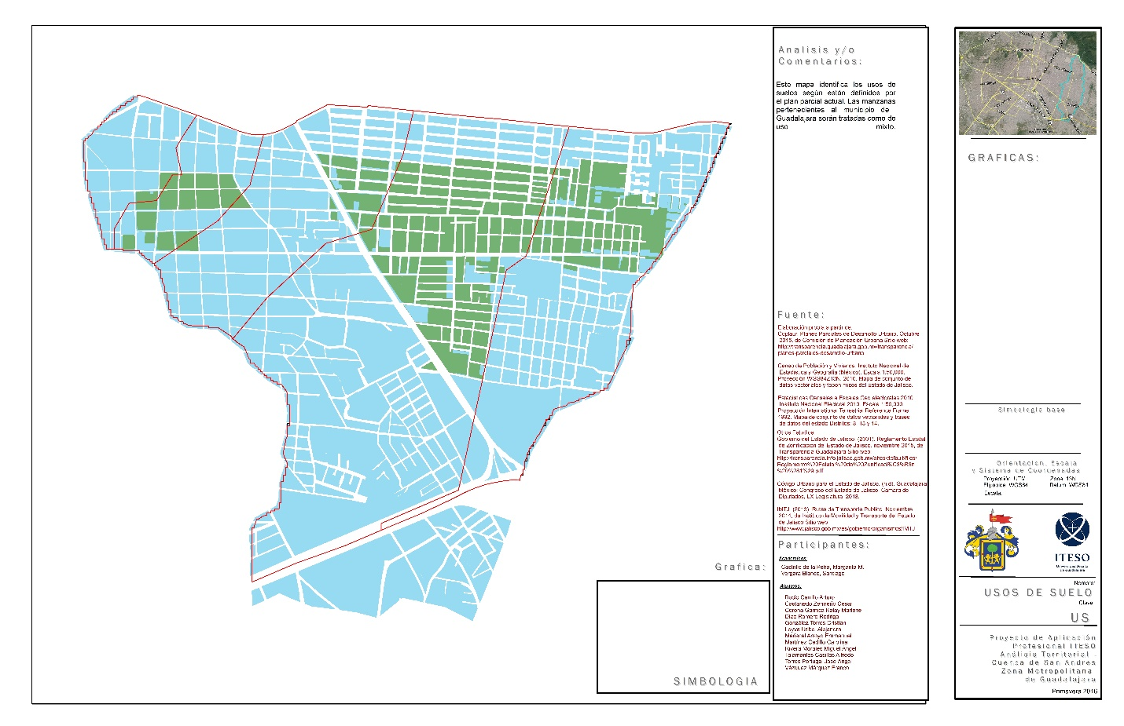
Las áreas verdes son las que tienen potencial para poder realizar los techos verdes.
En la zona 1 tenemos un área de 21160.30m2, zona 2 169100m2, zona 3 1229258.54m2 y zona 4 75242.47m2.

Con esta nueva información se volvió a realizar el cálculo del coeficiente ponderado y pudimos observar que este se redujo considerablemente.
COEFICIENTE DE ESCURRIMIENTO - AREA 1
USO DE TERRENO | C | AREA (M2) | CxA | "C" PONDERADO
pavimento (asfalto, concreto) | 0.85 | 34976 | 29729.6 | 0.370602434
terracería o camino | 0.775 | 0.00 | 0 | 0.370602434
Área verde (arenoso, terreno plano) | 0.075 | 4081.00 | 306.075 | 0.370602434
Suelo Mixto | 0.79 | 16438.63 | 12986.5172 | 0.370602434
Residencial alta densidad (H3-H4) | 0.55 | 0.00 | 0 | 0.370602434
Techos verdes | 0.2 | 160076.85 | 32015.3692 | 0.370602434
Equipamiento Urbano | 0.6 | 21160.31 | 12696.1836 | 0.370602434
 |  | 236732.78 | 87733.75
COEFICIENTE DE ESCURRIMIENTO - AREA 2
USO DE TERRENO | C | AREA (M2) | CxA | "C" PONDERADO
pavimento (asfalto, concreto) | 0.85 | 141994.32 | 120695.172 | 0.622423916
terracería o camino | 0.775 | 0.00 | 0 | 0.622423916
Área verde (arenoso, terreno plano) | 0.075 | 12897.00 | 967.275 | 0.622423916
Suelo Mixto | 0.79 | 324012.81 | 255970.124 | 0.622423916
Residencial alta densidad (H3-H4) | 0.55 | 104361.51 | 57398.8323 | 0.622423916
Techos verdes | 0.2 | 169100.15 | 33820.0297 | 0.622423916
Equipamiento Urbano | 0.6 | 25016.48 | 15009.8907 | 0.622423916
 |  | 777382.28 | 483861.32
COEFICIENTE DE ESCURRIMIENTO - AREA 3
USO DE TERRENO | C | AREA (M2) | CxA | "C" PONDERADO
pavimento (asfalto, concreto) | 0.85 | 432712.90 | 367805.965 | 0.422662299
terracería o camino | 0.775 | 0.00 | 0 | 0.422662299
Área verde (arenoso, terreno plano) | 0.075 | 140105.707 | 10507.9281 | 0.422662299
Suelo Mixto | 0.79 | 296919.777 | 234566.624 | 0.422662299
Residencial alta densidad (H3-H4) | 0.55 | 0 | 0 | 0.422662299
Techos verdes | 0.2 | 1229258.54 | 245851.708 | 0.422662299
Equipamiento Urbano | 0.6 | 160341.777 | 96205.0662 | 0.422662299
 |  | 2259338.70 | 954937.29
COEFICIENTE DE ESCURRIMIENTO - AREA 4
USO DE TERRENO | C | AREA (M2) | CxA | "C" PONDERADO
pavimento (asfalto, concreto) | 0.85 | 237366.45 | 201761.483 | 0.598694392
terracería o camino | 0.775 | 0.00 | 0 | 0.598694392
Área verde (arenoso, terreno plano) | 0.075 | 107958.714 | 8096.90357 | 0.598694392
Suelo Mixto | 0.79 | 232408.548 | 183602.753 | 0.598694392
Residencial alta densidad (H3-H4) | 0.55 | 361868.901 | 199027.896 | 0.598694392
Techos verdes | 0.2 | 75242.4731 | 15048.4946 | 0.598694392
Equipamiento Urbano | 0.6 | 34109.0386 | 20465.4232 | 0.598694392
 |  | 1048954.12 | 628002.95

Después se recalculó el gasto pluvial.
CÁLCULO DE INTENSIDAD - AREA 1 |  |  |  |  | GASTO PLUVIAL AREA 1
DATOS |  |  |  |  | DATOS
LONG. DE ESCURRIMIENTO (m)= |  |  | 700 |  | C | 0.3700
PENDIENTE= |  |  | 0.0128 |  | I | 105.31
Tc (hrs)= |  |  | 0.270 |  | A | 236732.78
Tc (min)= |  |  | 16.17 |  | Q= | 2.56
INTENSIDAD (mm/hr) |  |  | 105.31
 |  |  |  |  | GASTO PLUVIAL AREA 2
CÁLCULO DE INTENSIDAD - AREA 2 |  |  |  |  | DATOS
DATOS |  |  |  |  | C | 0.6224
LONG. DE ESCURRIMIENTO (m)= |  |  | 1200 |  | I | 71.33
PENDIENTE= |  |  | 0.0116 |  | A | 777382.28
Tc (hrs)= |  |  | 0.424 |  | Q= | 9.59
Tc (min)= |  |  | 25.44
INTENSIDAD (mm/hr) |  |  | 71.33 |  | GASTO PLUVIAL AREA 3
 |  |  |  |  | DATOS
CÁLCULO DE INTENSIDAD - AREA 3 |  |  |  |  | C | 0.4226
DATOS |  |  |  |  | I | 71.33
LONG. DE ESCURRIMIENTO (m)= |  |  | 2200 |  | A | 2259338.70
PENDIENTE= |  |  | 0.0136 |  | Q= | 18.92
Tc (hrs)= |  |  | 0.636
Tc (min)= |  |  | 38.16 |  | GASTO PLUVIAL AREA 4
INTENSIDAD (mm/hr) |  |  | 71.33 |  | DATOS
 |  |  |  |  | C | 0.5986
CÁLCULO DE INTENSIDAD - AREA 4 |  |  |  |  | I | 71.33
DATOS |  |  |  |  | A | 1048954.12
LONG. DE ESCURRIMIENTO (m)= |  |  | 1800 |  | Q= | 12.44
PENDIENTE= |  |  | 0.0166
Tc (hrs)= |  |  | 0.505
Tc (min)= |  |  | 30.28
INTENSIDAD (mm/hr) |  |  | 71.33

En este nuevo gasto pluvial se puede observar que el tener techos verdes en un área considerable ayuda a reducir el gasto, acercándonos más al gasto natural de la cuenca.
Donde el gasto pluvial actual es de Q=61.82 m3/s.
El gasto nuevo con techos verdes es de Q=43.51m3/s, teniendo una diferencia de Q=18.31m3/s.

Retención De Agua Pluvial

La propuesta consiste en conducir parte del gasto pluvial a un punto de retención para liberarse paulatinamente posterior al momento de gasto pico, prolongando el tiempo de concentración y reduciendo la carga máxima para el colector Historiadores (Área 3).
A partir de la topografía se determinó un punto inundable y su área de captación, de la cual será redirigida el agua para retirarse de la carga inmediata al colector.
El área designada a inundación es de 11650m² y su área de influencia es de 19 hectáreas, que representa un 8% de la superficie del área tributaria a la que pertenece y contribuye con hasta un 12% del escurrimiento de su escurrimiento superficial total. Debido a que esto representa un porcentaje muy bajo de la superficie entera de la sub-cuenca, se determinó que la solución no es efectiva, y requeriría replantearse en una escala mucho mayor para poder cubrir los volúmenes de agua pluvial que maneja la cuenca, lo cual no es posible en la zona debido al nivel de ocupación de suelo.

Conclusión

Conclusión General

Como podemos observar, la provisión de superficie permeable juega un factor fundamental para el mejor control de la descarga pluvial. Atenderla con eficacia es muy importante, debido a que la descarga superficial del agua de lluvia representa un porcentaje y un volumen muy elevados del gasto que reciben los colectores sanitarios durante la temporada de lluvias, y es agua limpia que no tiene por qué estar en el drenaje contaminándose y saturando la infraestructura, y representa una solución sustentable y costo-eficiente al problema hidrológico urbano.
La implementación de las azoteas verdes es una excelente manera de aprovechar el espacio y recuperar la superficie hidrológicamente activa. Además, contribuye a recuperar los espacios vivos que fueron consumidos por el crecimiento de la ciudad, ayuda a mejorar la calidad del aire y provee de espacios frescos privados para la familia en el hogar. Debido al mecanismo hidrológico ayuda a absorber y consumir la energía solar y emitir humedad al aire, refrescando el ambiente cercano y los espacios inferiores al techo verde, permitiendo permanecer fresco durante el verano sin ventilación artificial.

